О состоянии аварийности и травматизма на поднадзорных предприятиях
Уральского управления Ростехнадзора
за 6 месяцев 2017г.

Динамика аварийности на поднадзорных предприятиях
Уральского управления Ростехнадзора

Вид надзора | Количество аварий |  | Число пострадавших  во время аварий |  |  |  | Ущерб от аварии,  тыс. руб.
Вид надзора |  |  | всего |  | в т.ч. со смертельным исходом
Вид надзора | 6 мес. 2016 | 6 мес. 2017 | 6 мес. 2016 | 6 мес. 2017 | 6 мес. 2016 | 6 мес. 2017 | 6 мес. 2016 | 6 мес. 2017
Свердловская область
Надзор за объектами газораспределения и газопотребления | 2 |  | 0 |  | 0 |  | 317, 685
Надзор за объектами магистрального трубопроводного транспорта | 1 |  | 0 |  | 0 |  | 36 433,5
Надзор за подъемными сооружениями | 2 | 2 | 2 | 1 | 2 | 0 | 25 696,5 | 13 500
Надзор за тепловыми электростанциями | 1 |  | 0 |  | 0 |  | 0
Надзор за теплогенерирующими установками и тепловыми сетями | 1 |  | 0 |  | 0 |  | 650, 007
Надзор за металлургическими и коксохимическими производствами и объектами |  | 1 |  | 4 |  | 1 |  | 0
Надзор за электрическими сетями |  | 3 |  | 2 |  | 0 |  | 0
Челябинская область
Надзор за подъемными сооружениями | 1 | 0 | 0 | 0 | 0 | 0 | 1 000,119 | 0
Надзор за подъемными сооружениями | 1 |  | 0 |  | 0 |  | Расследование проведено Западно-Уральским управлением Ростехнадзора
Надзор за тепловыми электростанциями |  | 1 |  | 0 |  | 0 |  | 0
Курганская область
Надзор за объектами электро-энергетики, электроустановками потребителей | 1 |  | 0 |  | 0 |  | 1 029,1
Итого | 10 | 7 | 2 | 7 | 2 | 1 | 65126,911 | 13 500,0

Динамика производственного травматизма на поднадзорных предприятиях
Уральского управления Ростехнадзора

Виды  надзора | Кол-во несчастных случаев |  |  |  |  |  | Кол-во смертельно пострадавших, чел. |  | Кол-во смертельно пострадавших  в групповых
Виды  надзора | всего |  | из них групповых |  | из них со смертельным исходом
Виды  надзора | 6 мес. 2016 | 6 мес. 2017 | 6 мес. 2016 | 6 мес. 2017 | 6 мес. 2016 | 6 мес. 2017 | 6 мес. 2016 | 6 мес. 2017 | 6 мес. 2016 | 6 мес. 2017
1 | 2 | 3 | 4 | 5 | 6 | 7 | 8 | 9 | 10 | 11
Свердловская область
Горнорудный надзор | 2 |  | 0 |  | 2 |  | 2 |  | 0
Надзор за электроустановками потребителей | 4 | 3 | 1 | 1 | 3 | 2 | 3 | 2 | 0 | 0
Надзор за металлургическими и коксохимическими производствами и объектами | 2 | 2 | 1 | 1 | 2 | 2 | 2 | 2 | 1 | 1
Надзор за подъемными сооружениями | 4 | 2 | 2 | 1 | 3 | 1 | 4 | 1 | 2 | 0
Челябинская область
Надзор за металлургическими и коксохимическими производствами и объектами | 2 | 1 | 1 | 1 | 1 | 0 | 1 | 0 | 0 | 0
Надзор за подъемными сооружениями | 2 | 1 | 0 | 0 | 2 | 1 | 2 | 1 | 0 | 0
Горнорудный надзор | 1 | 1 | 0 | 1 | 1 | 1 | 1 | 2 | 0 | 2
Курганская область
Надзор за теплогенерирующими установками и тепловыми сетями | 2 |  | 0 |  | 2 |  | 2 |  | 0
Итого: | 19 | 10 | 5 | 5 | 16 | 7 | 17 | 8 | 3 | 0

( В таблице учитываются несчастные случаи со смертельным исходом, групповые и групповые со смертельным исходом)

Утрата ВМ
В 1 полугодии 2017 года утрат ВМ не зафиксировано
За 6 месяцев 2016 года зафиксирован 1 случай утрат ВМ.

Свердловская область

Аварийность

За I полугодие 2017 года на предприятиях, поднадзорных Уральскому управлению Ростехнадзора (Свердловская область) произошло 6 аварий. В сравнении с прошлым 2016 годом – 7 аварий.
Таблица 1
Динамика аварийности на поднадзорных предприятиях

Вид надзора | Количество аварий |  | Число пострадавших  во время аварий |  |  |  | Ущерб от аварии,  тыс. руб
Вид надзора |  |  | всего |  | в т.ч. со смертельным исходом
Вид надзора | 6 мес. 2016 | 6 мес. 2017 | 6 мес. 2016 | 6 мес. 2017 | 6 мес. 2016 | 6 мес. 2017 | 6 мес. 2016 | 6 мес. 2017
Надзор за объектами газораспределения и газопотребления | 2 |  | 0 |  | 0 |  | 317, 685
Надзор за объектами магистрального трубопроводного транспорта | 1 |  | 0 |  | 0 |  | 36 433,5
Надзор за подъемными сооружениями | 2 | 2 | 2 | 1 | 2 | 0 | 25 696,5 | 13 500
Надзор за тепловыми электростанциями | 1 |  | 0 |  | 0 |  | 0
Надзор за теплогенерирующими установками и тепловыми сетями | 1 |  | 0 |  | 0 |  | 650, 007
Надзор за металлургическими и коксохимическими производствами и объектами |  | 1 |  | 4 |  | 1 |  | 0
Надзор за электрическими сетями |  | 3 |  | 2 |  | 0 |  | 0
Итого | 7 | 6 | 2 | 7 | 2 | 1 | 63 097, 692 | 13 500

1. 09.02.2017 в 23 - 02 (мск) Надзор за подъемными сооружениями. "ЕВРАЗ Hижнетагильский металлургический комбинат". Обстоятельства: 09.02.2017 на опасном производственном объекте «Цех по производству проката» АО «ЕВРАЗ НТМК» (рег. А54-00438-0010, III класс опасности) в 23 ч. 02 мин. (московское время) при перемещении 19 бандажей общим весом 9,5 т мостовым краном уч. № 15668 (пролет 25,5 м, грузоподъемность 15/3 т, изготовленного на Узловском машзаводе в сентябре 1969 г.) произошло разрушение металлоконструкций главной балки крана, с последующим падением, разрушением кабины машиниста крана и опрокидыванием тележки крана.
Причины:
1. Технические причины:
1.1. Заводской брак в виде отсутствия сварного шва в стыковом соединении нижнего пояса в центральной части пролётной балки в районе подвески кабины управления крана.
1.2. Заводской брак в виде нарушения требований пункта 3.4. РД 24.090.97-98 в части: расстояние от диафрагмы до стыка нижнего пояса в центральной части пролётной балки составляет 10мм (при допуске не менее 50мм).
1.3. Заводской брак в применении стали марки СтЗкп при изготовлении вертикальной стенки пролётной балки.
1.4. 31.03.2000 выполнен ремонт наружной вертикальной стенки пролётной балки крана по чертежу №9.71.071 с установкой ремонтной накладки на наружной стенке пролётной балки. Накладка исключила возможность обнаружения усталостной трещины.
2. Организационные причины аварии:
2.1 Неудовлетворительная организация и осуществление производственного контроля за соблюдением работниками требований промышленной безопасности на опасном производственном объекте, выразившиеся в отсутствии условий неукоснительного выполнения специалистами АО «ЕВРАЗ НТМК» требований настоящих ФНП, должностных инструкций.
2.2. При проведении частичных и полных технических освидетельствований крана не был обнаружен заводской брак и растущая усталостная трещина с внутренней стороны пролётной балки.
2.3. При проведении экспертиз крана, выполненных специализированными организациями, не был обнаружен заводской брак и растущая усталостная трещина с внутренней стороны пролётной балки.
Экономический ущерб: 13 500 000 рублей.

2. 02.04.2017 в 22-44 (мск) Надзор за металлургическими и коксохимическими производствами и объектами ООО "Уральская Свинцовая Компания". Обстоятельства: в 22 часа 30 минуты смена начала выполняла загрузку шихты условно разделанного аккумулятора в роторную коротко-барабанную печь № 2. Через 5 минут после загрузки, примерно в 22 часа 44 минуты произошел взрыв с отрывом крышки печи и выброс шихты с последующим возгоранием. При этом пострадали 4 человека: 1-смертельно, 2-получили тяжелую травму, 1 легкую травму.
Причины:
Технические причины аварии:
1. Нарушение технологического процесса плавки свинца, выразившееся в загрузке в печь № 2 свинецсодержащей шихты с высоким содержанием влаги и не проведении процесса выдержки шихты, загруженной в печь № 2, в течение 15-20 минут, что привело к образованию в рабочем пространстве печи водорода в количестве превышающем нижний концентрационный предел его воспламенения в воздушной среде (4,0%, об.), который, в сочетании с воздухом, образовал в рабочем пространстве печи взрывоопасную смесь.

Организационные причины аварии:
1. Неудовлетворительная организация производства работ;
2. Недостатки в организации и проведении подготовки работников по охране труда и промышленной безопасности.

Прочие причины аварии:
1. Отсутствие защитных приспособлений (ограждений, специальных защитных экранов и т.п.), пульта управления печи № 2, что привело к травмированию работников ООО «УСК» при аварии.
Экономический ущерб: не произведен, в связи с отказом ООО «УСК» в предоставлении сведений.

3. 18.05.2017 в 10:51 (мск) Надзор за электрическими сетями. ООО «ЕвразЭнергоТранс», филиал г. Нижний Тагил. Обстоятельства: 18.05.2017г. по наряду-допуску для работы в электроустановках на ОРУ-110 кВ, яч. № 1 ВЛ 110 кВ НТМК-Тагил-1, портал ЛР проводился текущий ремонт ВЧ заградителей подвесной изоляции бригадой в составе 4 человек.
18.05.2017г. в 10-51на ПС 110 кВ НТМК произошла авария, связанная с отключением 2 СШ 110 кВ действием ДЗШ в условиях ремонта 1 СШ 110 кВ и приведшая к выделению ТЭЦ НТМК (установленная мощность станции – 149,9 Мвт) на изолированную от ЕЭС России работу, с избытком генерирующей мощности. В 13-25 ТЭЦ НТМК синхронизирована с ЕЭС России. При этом пострадало 2 человека. Электромонтёр Сахаров А.В. - тяжелая степень, электромонтёр Клестов А.А. - лёгкая степень.
Причины:
Организационные:
1. Причины введенного запрета АПВШ 110 кВ при работе ДЗШ 110 кВ на ПС 110 кВ НТМК не установлены.
2. Причинами аварийного отключения 2СШ 110 кВ на ПС 110 кВ НТМК явились:
- Ошибочные действия собственного ремонтного персонала при выполнении ремонтных работ в яч. ВЛ 110 кВ Тагил - НТМК 1.
- Неудовлетворительная организация выполнения работ: неправильные действия оперативного персонала ПС 110 кВ НТМК при организации допуска бригады в яч. ВЛ 110 кВ Тагил - НТМК 1.
3. Причиной отделения ТЭЦ НТМК на изолированную от Энергосистемы работу на нагрузку АО «ЕВРЗ НТМК», подключенную к ГРУ 6 кВ ТЭЦ НТМК, явилось аварийное отключение 2СШ 110 кВ (в условиях ремонта 1СШ 110 кВ) на ПС 110 кВ НТМК.
Экономический ущерб: нет

4. 30.05.2017 12:56 (мск) Надзор за подъемными сооружениями. АО "Научно-производственная корпорация "Уралвагонзавод" имени Ф.Э. Дзержинского. Обстоятельства: при работе мульдо-завалочного крана рег. № 50876 в мартеновском цехе АО "Научно-производственная корпорация "Уралвагонзавод" произошел обрыв грузового каната и падение кабины с высоты около метра, в результате чего машинист крана Гаев В.Е. получил тяжелую травму. Расследование аварии и несчастного случая не закончены.

5. 03.06.2017 в 18-23(мск). Надзор за электрическими сетями. АО "ЕВРАЗ Hижнетагильский металлургический комбинат". Обстоятельства: 03.06.2017 в 18-23 произошла полная потеря диспетчерской связи (основной и резервный каналы ДК 1 и ДК 2) и передачи телеметрической информации (основной и резервный каналы ТМ1 и ТМ2) между ТЭЦ НТМК (установленная мощность 149.9 МВт) и диспетчерским центром филиалом АО "СО ЕЭС" Свердловское РДУ.
Непосредственной причиной прекращения информационного обмена между ТЭЦ НТМК и Свердловским РДУ стали аварии в сетях операторов связи (провайдеров) ПАО «Вымпелком» и АО «Транстелеком», произошедшие в период прохождения по территории Свердловской области сильного грозового фронта.
Экономический ущерб: нет

6. 03.06.2017 в 18-25(мск). Надзор за электрическими сетями. АО "Научно-производственная корпорация "Уралвагонзавод" имени Ф.Э. Дзержинского. Обстоятельства: 03.06.2017 в 18-25 при прохождении по территории Свердловской области сильного грозового фронта произошли отключения ряда ВЛ 110кВ, образующих электрическую связь ТЭЦ УВЗ (уст. мощность станции - 128МВт) с Единой энергетической системой России и приведшие к двукратному выделению ТЭЦ УВЗ на изолированную от ЕЭС России работу, со сбалансированной нагрузкой.
Расследование не завершено.

Травматизм

За 6 месяцев 2017 года на предприятиях Свердловской области, поднадзорных Уральскому управлению Ростехнадзора произошло 7 несчастных случаев: 4 со смертельным исходом, в результате которых 4 человек получили смертельную травму и 3 групповых несчастный случая, при которых 1 человек получил смертельную травму, 4 человека травмы тяжелой степени и 3 человека легкой степени тяжести. Для сравнения в 2016 году произошло 10 несчастных случаев со смертельным исходом из них 2 групповых случая, в результате которых 11 человек получили смертельную травму. А так же произошло 2 групповых несчастных случая, в результате которых пострадало 6 человек. По всем случаям смертельного и тяжелого травмирования соответствующими комиссиями проведено расследование их обстоятельств и причин.
Лица, ответственные за допущенные несчастные случаи, привлечены к дисциплинарной ответственности приказами по предприятиям, к административной ответственности по линии Ростехнадзора, а также были направлены на внеочередную аттестацию в Центральную или Территориальную аттестационные комиссии.

Таблица 2
Виды надзора | Кол-во несчастных случаев |  |  |  |  |  | Кол-во смертельно пострадавших, чел. |  | Кол-во смертельно пострадавших в групповых
Виды надзора | всего |  | из них групповых |  | из них со смертельным исходом
Виды надзора | 6 мес. 2016 | 6 мес. 2017 | 6 мес. 2016 | 6 мес. 2017 | 6 мес. 2016 | 6 мес. 2017 | 6 мес. 2016 | 6 мес. 2017 | 6 мес. 2016 | 6 мес. 2017
1 | 2 | 3 | 4 | 5 | 6 | 7 | 8 | 9 | 10 | 11
Горнорудный надзор | 2 |  | 0 |  | 2 |  | 2 |  | 0
Надзор за электроустановками потребителей | 4 | 3 | 1 | 1 | 3 | 2 | 3 | 2 | 0 | 0
Надзор за металлургическими и коксохимическими производствами и объектами | 2 | 2 | 1 | 1 | 2 | 2 | 2 | 2 | 1 | 1
Надзор за подъемными сооружениями | 4 | 2 | 2 | 1 | 3 | 1 | 4 | 1 | 2 | 0
Итого: | 12 | 7 | 4 | 3 | 10 | 5 | 11 | 5 | 3 | 1

(В таблице учитываются несчастные случаи со смертельным исходом, групповые и групповые со смертельным исходом)

1. 18.01.2017 в Надзор за подъемными сооружениями. ООО НПП «Ресурс» произошел групповой несчастный случай на территории, принадлежащей АО «ЕВРАЗ НТМК». При выполнении работ по монтажу кран-балки был произведен подъем несущей балки автомобильным краном с использованием текстильных стропов. При этом в результате разрушения текстильных стропов произошло падение несущей балки на вышку с находящимися на ней двумя работниками ООО НПП «Ресурс», в результате чего произошло падение вышки и двух работников на бетонный пол, один из которых получил тяжелую травму, второй легкую.
Причины: неудовлетворительная организация производства работ, а также неудовлетворительная организация и осуществление производственного контроля по соблюдению требований промышленной безопасности при эксплуатации опасного производственного объекта.

2. 06.03.2017г. Надзор за электроустановками потребителей. ПАО «Корпорация ВСМПО-АВИСМА». Обстоятельства: при подготовке рабочего места на яч.5 фидера 6кВ РУ-6кВ ПС-10 по неустановленной причине электрослесарь Диянов Денис Александрович (1981 год рождения, 35 лет) прикоснулся рукой к токоведущим частям, находящимся под напряжением 6 кВ. В результате прикосновения Диянов Д.А. получил электротравму со смертельным исходом.
Причины:
1. Неудовлетворительная организация производства работ;
2 Недостатки в организации и проведении подготовки работников по охране труда, выразившиеся в допуске пострадавшего к работе без проведения внепланового инструктажа в уста¬новленном законодательством порядке; 3.5.3 Нарушение трудового распорядка и дисциплины труда, выразившееся в самовольном
изменении объемов задания, определенных нарядами-допусками;

3. 06.03.2017г. около 15-00 (мск). Надзор за электроустановками потребителей. ООО "Карьер Полуночный". Обстоятельства: на территории ремонтно-механических мастерских на комплектной трансформаторной подстанции было обнаружено тело гл. энергетика Анисимкова С.Г. (57 лет) без признаков жизни, после этого вызвали медработников, которые зафиксировали смерть работника.
Причины:
Основная:
1. Неудовлетворительная организация производства работ (код 08) выразившаяся в том, что:
1.1 Работа в действующей электроустановке проводилась единолично, без оформления наряда- допуска или распоряжения и проведения соответствующих организационно-технических
мероприятий;
1.2 Самовольное выполнение работ в действующей электроустановке (комплектная трансформаторная подстанция КТГ1-250- 6/0,4 №1264. 1987 года выпуска).
1.3 Неприменение главным энергетиком Анисимковым С.Г. средств защиты, выразившееся в выполнении работ в действующей электроустановке без использования средств защиты от поражения электрическим током, не применение электрозащитных . средств указателей напряжения, диэлектрических перчаток, диэлектрических бот, ручной изолирующий инструмент, вследствие случайного прикосновения Анисимков С.Г. получил поражение электрическим током(электрометка на 1-ом пальце левой кисти).
Сопутствующая:
2. Нахождение пострадавшего на рабочем месте в состоянии алкогольного, наркотического или иного токсического опьянения (код 013.01).
3 Допуск работника без прохождения периодического медицинского осмотра с целью определения соответствия состояния здоровья лица, поручаемой ему работе, а также с целью раннего выявления и профилактики заболеваний.
4.Допуск к исполнению трудовых обязанностей работника не прошедшего в установленном порядке обучения по охране груда и проверку знаний требований охраны труда.

4. 02.04.2017 в 22:44 (мск). В результате аварии. Надзор за металлургическими и коксохимическими производствами и объектами. ООО "Уральская Свинцовая Компания". Обстоятельства: 02 апреля 2017 года, приблизительно в 22 часа 30 минуты смена начала выполняла загрузку шихты условно разделанного аккумулятора в роторную коротко-барабанную печь № 2. Через 5 минут после загрузки, примерно в 22 часа 44 минуты произошел взрыв с отрывом крышки печи и выброс шихты с последующим возгоранием. Пост охраны вызвал бригаду скорой помощи, наряд полиции и пожарную охрану. Прибывшие на место происшествия медики констатировали смерть Хакимова А.Р.; тяжелую черепно-мозговую травму, ушиб головного мозга средней степени, травма правого глаза, открытый перелом лобной кости, обширные раны лица Зимина Р.А; термический ожог I-II степени 3-4% лица правой верхней конечности Шамардину А. В.; термический шок II степени и термический ожог I-III степени 20% лица волосяной части головы, правой верхней конечности, множественные ушибленные раны лица Хапитову Н.Х
Причины:
1.°Нарушение технологического процесса плавки свинца (код 005), выразившееся в загрузке № 2 со ссылками на нарушенные требования законодательных и иных нормативных правовых актов, локальных нормативных актов) в печь свинецсодержащей шихты с высоким содержанием влаги и не проведении процесса выдержки шихты, загруженной в печь № 2, в течение 15-20 минут, что привело к образованию в рабочем пространстве печи водорода, в количестве превышающем нижний концентрационный предел его воспламенения в воздушной среде (4,0%, об.), который, в сочетании с воздухом, образовал в рабочем пространстве печи взрывоопасную смесь.
2.°Неудовлетворительная организация производства работ (код 008), выразившаяся:
-в неукомплектованности штата работников опасного производственного объекта «Цех по производству свинца и сплавов» на участке восстановительной плавки свинца обученным и квалифицированным персоналом;
-в ненадлежащем контроле требований на влажность и взрывобезопасность, предъявляемых к шихтовым материалам (лому «УРА»);
-в недостатках технологической инструкции ТИ 04-01-2015 «Получение чернового свинца методом восстановительной плавки при использовании коротко-барабанной печи», в соответствии с которой эксплуатировалась печь ПКРС-12 № 2, которая не содержит требований по подготовке и просушке шихтовых материалов перед загрузкой их в печь и рабочей инструкции № 1 «Процесс восстановительной плавки в печи роторной коротко-барабанной ПКРС-12», раздел 7.3. которой не соответствует «Инструкция по выполнению технологической операции сушки» от 02.02.2016;
-в отсутствии защитных приспособлений (ограждений, специальных защитных экранов и т.п.) пульта управления печи № 2;
-в неудовлетворительной организации и осуществлении производственного контроля за соблюдением работниками ОП «Верхний Тагил» ООО «Уральская свинцовая компания» требований промышленной безопасности, предъявляемых «Правила безопасности при получении, транспортировании, использовании расплавов черных и цветных металлов и сплавов на основе этих расплавов», утвержденные приказом Ростехнадзора от 30.12.2013 № 656, к материалам, загружаемым в печи ПКРС-12.
3.°Недостатки в организации и проведении подготовки работников по охране труда и
промышленной безопасности (код 010), выразившиеся:
-в допуске к руководству работами на участке восстановительной плавки свинца мастера Зимина Р.А., не имеющего высшего образования по профессиональному профилю, не прошедшего обучения по охране труда и проверку знаний требований охраны труда и не прошедшего в установленном порядке аттестацию по основам промышленной безопасности (область аттестации А.1.);
-в допуске к самостоятельному производству работ плавильщика Шамардина А.В., подсобного рабочего Хайитова Н.Х., подсобного рабочего Хакимова Р.А. без обучения по охране труда и проверки знаний требований охраны труда и производственных инструкций;
-в допуске к самостоятельной работе главного инженера ООО «УСК» Бартеньева Н.С., начальника цеха по механической обработке аккумуляторов ОП «Верхний Тагил» ООО «УСК» Здоровцева А.С., главного технолога ООО «УСК» Русановской Т.В. не прошедших в установленном порядке обучение по охране труда и проверку знаний требований охраны труда, а также аттестацию по основам промышленной безопасности и специальным вопросам промышленной безопасности в металлургии.

5. 22.04.2017 в 08-15 (мск) Надзор за металлургическими и коксохимическими производствами и объектами. ОАО "Серовский завод ферросплавов". Обстоятельства: 22.04.2017 в смену с 7:00 до 17:00, шихтовщик цеха щихтоподготовки Горева Н.И. осуществляла контроль за наполнением бункеров плавильных печей ПЦ № 2 шихтовыми материалами, на отметке + 22,0м. здания плавильного цеха № 2. после наполнения одного из бункеров плавильной печи № 16, около 10 часов 05 минут бригадир шихтового двора цеха шихтоподготовки сделал запрос по рации шихтовщику о заполнении бункера, ответа не получил. В 10 часов 15 минут бригадир шихтового двора поднялся на отметку + 22,0м. здания плавильного цеха № 2, и обнаружил шихтовщика Гореву Н.И. зажатой между решеткой бункера и противопыльным укрытием сбросного направляющего рукава автостеллы № 55 тренспортера № 11, без признаков жизни.
Причины:
- Неудовлетворительная организация производства работ;
- Эксплуатация неисправных машин, механизмов, оборудования.

6. 08.05.2017 в 06-15 (мск) Надзор за подъемными сооружениями. ООО "Уралмаш Нефтегазовое Оборудование Холдинг". Обстоятельства: При кантовании секции мачты вышки БУ при помощи мостового крана рег.№ 57368, зав. № 1400 произошло падение секции на стропальщика Колмагорова А.В.
Расследование не завершено.

7. 18.05.2017 в 10:51 (мск) Надзор за электрическими сетями. ООО «ЕвразЭнергоТранс», филиал г. Нижний Тагил. Обстоятельства: по наряду-допуску для работы в электроустановках №33 от 18.05.2017 на ОРУ-110кВ, яч. №1 ВЛ 110кВ НТМК-Тагил-1, портал ЛР, проводился текущий ремонт ВЧ заградителей, подвесной изоляции бригадой в составе 4 человек. Около 11-00 проводились работы с применением автогидроподъемника, при этом электромонтеры по ремонту воздушных линий электропередачи Сахаров А.В. и Клестов А.А. находились в люльке подъемника. В процессе работ было допущено приближение люльки подъемника к токоведущим частям, находящимся под напряжением 110кВ со стороны второй системы шин. Произошел пробой на металлические части подъемника, при этом образовавшейся электродугой Сахаров и Клестов получили ожоги. (В КСИ не заносится)
Причины:
Причиной отделения ТЭЦ НТМК на изолированную от Энергосистемы работу на нагрузку АО «ЕВРЗ НТМК», подключенную к ГРУ 6 кВ ТЭЦ НТМК, явилось аварийное отключение 2СШ 110 кВ (в условиях ремонта 1 СШ 110 кВ) на ПС 110 кВ НТМК.
Описание организационных причин:
Причинами аварийного отключения 2СШ 110 кВ на ПС 110 кВ НТМК явились:
1. Ошибочные действия собственного ремонтного персонала при выполнении ремонтных работ в яч. ВЛ 110 кВ Тагил - НТМК 1.
2. Неудовлетворительная организация выполнения работ: неправильные действия оперативного персонала ПС 110 кВ НТМК при организации допуска бригады в яч. В Л 110 кВ Тагил-НТМК 1.
Причины введенного запрета АПВШ 110 кВ при работе ДЗШ 110 кВ на ПС 110 кВ НТМК не установлены.

Утрата ВМ
За 6 месяцев 2017 года утрат ВМ не зафиксировано
За 6 месяцев 2016 года утрат ВМ не зафиксировано.

Челябинская область
На предприятиях Челябинской области, за 6 месяцев 2017г. зарегистрировано сообщений:
- одно об аварии, произошедшей на поднадзорном предприятии Челябинской области при эксплуатации энергоустановки, (за аналогичный период 2016г. – 2 аварии на опасных производственных объектах),
- два о групповом несчастном случае с травмированием 6 человек (за аналогич-ный период 2016г. – 1 групповой несчастный случай с травмированием 2 человек),
- одно о несчастном случае со смертельным исходом (за аналогичный период 2016г. – 4 несчастных случая),
- шесть о несчастных случаях с тяжелым последствием травмирования (за ана-логичный период 2016г. – 4 несчастных случая).
Анализ аварийности на территории Челябинской области.

Анализ смертельного травматизма на территории Челябинской области.

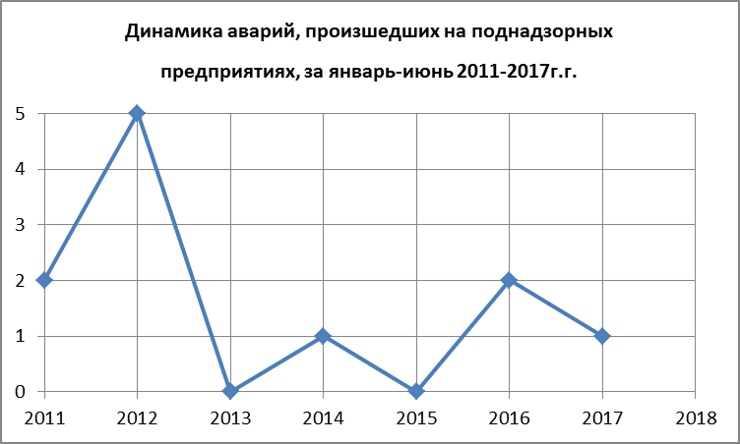

Распределение аварий по отраслям надзора

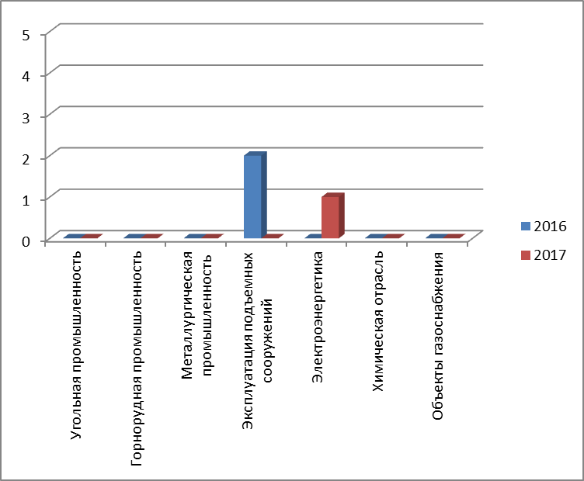

Авария произошла 07.04.2017г. на Центральной электрической станции (ЦЭС) ПАО «ММК», в результате которой произошло повреждение турбогенератора (станц. номер ТГ-7) с разрушением проточной части турбины и разрушением статора, ротора генератора номинальной мощностью 25 МВт.
Причинами аварии явилось: ошибочные действия оперативного и диспетчерского персонала ПАО «ММК», нарушение структуры металла, несвоевременное выявление и устранение дефектов вала ротора генератора ТГ-7.
В ходе расследования выявлены следующие нарушения требований нормативных правовых актов в области электроэнергетики:
- правила технической эксплуатации электрических станций и сетей РФ;
- инструкция по предотвращению развития и ликвидации нарушений нормального режима электрической части ЕЭС России в операционной зоне Филиала АО «СО ЕЭС» Челябинское РДУ;
- инструкция по производству переключений в электроустановках ЦЭС ЭИ ММК ЦЭС-70-2017.
По результатам расследования, в отношении ПАО «ММК» возбуждено административное дело по ст. 9.11 КоАП РФ. Ряд должностных лиц ПАО «ММК» направлены в Центральную аттестационную комиссию Ростехнадзора для прохождения внеочередной аттестации по вопросам электроэнергетики и промбезопасности.
Ущерб от аварии (как прямые потери так и затраты на локализацию и ликвидацию последствий) не известен, так как в данный момент он подсчитывается страховыми компаниями.

Анализ смертельного травматизма на территории Челябинской области.

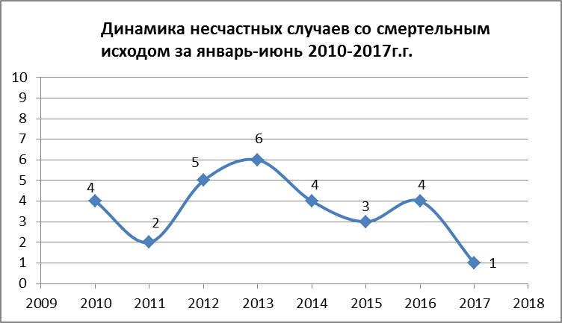

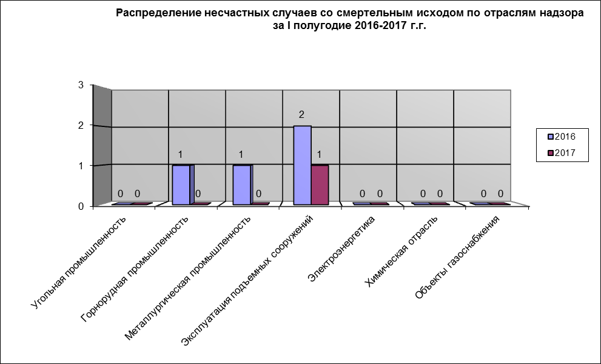

24.04.2017 на участке переработки шлака электросталеплавильного цеха ООО «Шлаксервис», при профилактическом осмотре электромостового крана № 7 (рег. № П-12539) слесарь-ремонтник Головичев В.Г. направлял канат в ручей барабана механизма подъема электромагнита и бал затянут под барабан. От полученных травм скончался 05.05.2017г.
Принятые меры: направлено уведомление о составлении протокола об административном правонарушении на юридическое лицо по ст. 9.1 КоАП РФ, на 06.07.2017. Главный механик ООО «Шлаксервис» направлен на внеочередную аттестацию в ЦАК.
Анализ групповых несчастных случаев на территории Челябинской области.
На территории Челябинской области за отчетный период произошло два групповых несчастных случае с травмированием 6 человек (за аналогичный период 2016г. – 1 групповой несчастный случай с травмированием 2 человек).
23.04.2017 в блоке № 4 на третьем подэтажном треке гор. 700м., участка "Север" шахты "Центральная" АО "Южуралзолото Группа Компаний" произошло обрушение горной массы, в результате травмировано 3 человека, в том числе 2 смертельных случая и 1 тяжелый случай.
Расследование несчастного случая продолжается.
23.04.2017 в цех изложниц ЗАО "Магнитогорский завод прокатных валков" при производстве работ по заливке бандажа на машине центробежного литья сортовых валков, произошло разрушение кокильной оснастки с выплеском жидкого металла на рабочую площадку из под защитного кожуха, в результате травмированы заливщик металла Мурзин И.Г., заливщик металла Сахно Е.В., сменный мастер Бычков Д.Ю.
Причины, вызвавшие несчастный случай
- Нарушение технологического процесса, выразившаяся в необеспечении требований технологической документации (пункт 6.6.6 ТИ 03-ТЛ-03-2013 «Отливка сортопрокатных валков центробежным способом в литейном участке ЗАО «МЗПВ») при проведении заливки бандажа, из шести фиксирующих болтов установлены три.
- Неудовлетворительная организация производства работ, выразившаяся в необеспечении требований технологической документации (пункт 6.6.6 ТИ 03-ТЛ-03-2013 «Отливка сортопрокатных валков центробежным способом в литейном участке ЗАО «МЗПВ») при проведении заливки бандажа, из шести фиксирующих болтов установлены три
Принятые меры.
По результатам расследования оформлен протокол на юридическое лицо по ст. 9.1 ч.1 КоАП РФ.

Анализ несчастных случаев с тяжелым последствием травмирования на территории Челябинской области.
За 6 месяцев 2017г. произошло 6 несчастных случая с тяжелым исходом на подконтрольных (за аналогичный период 2016г. – 4 несчастных случая).

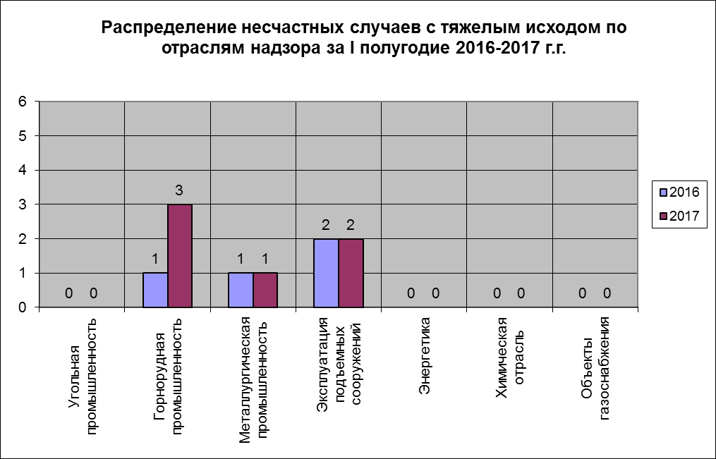

17.02.2017 в агломерационном цехе № 2 ОАО "Магнитогорский металлургический комбинат", при запуске агломерационных машин произошло смещение крышки борова отходящих газов, в результате старший мастер сероулавливающих установок Наумов Д.Л. получил травму правой голени.
Причины несчастного случая:
- Конструктивные недостатки и недостаточная надежность машин, механизмов, оборудования (код 01), выразившееся в отсутствии в проектной документацией М 32815 крепления щита монтажного проёма борова Аглофабрики №2 при фактической возможности работы борова в режиме давления отходящих газов Аглофабрики№2.
- Несовершенство технологического процесса (код 02), выразившееся в отсутствии технологического регламента совместного запуска участка Аглофабрика №2 и участка сероулавливающей установки №2 при его фактической необходимости.
21.02.2017 на ремонтной площадке карьера "Светлинский" АО "Южуралзолото Группа Компаний", при движении (выезд с ремонтной зоны) колесом автосамосвала "БелАЗ" повреждена нога Якимова А.В.
Причины, вызвавшие несчастный случай
- Водитель Мухаметханов У. А. перед началом движения машины не убедился в безопасности работников, находящихся поблизости, не подал звуковой сигнал.
- Отсутствует утвержденный маршрут и порядок движения людей и транспорта на ремонтной площадке. Соответственно причастные лица не ознакомлены с указанными документами.
- Отсутствует производственный контроль за соблюдением требований безопасности на ремонтной зоне карьера "Светлинский".
31.03.2017 на строительном объекте г. Челябинск, ул. Лесопарковая, 6 ООО "Строймеханизация", При монтаже башенного крана КБ-408.21 монтажник, выйдя за пределы монтажной площадки, упал с нижнего пояса подвижной обоймы на канатный барабан механизма подъема стрелы, установленный на поворотной раме крана и был тяжело травмирован.
Принятые меры: направлено уведомление о составлении протокола об административном правонарушении на юридическое лицо по ст. 9.1 КоАП РФ.
22.04.2017 в плавильном цехе № 7 АО "Челябинский электрометаллургический комбинат", При опускании крюка вспомогательного подъемы, навешанный на него цепной строп, зацепился за траверсу главного подъема. При дальнейшем опускании крюка вспомогательного подъема произошло снятие цепного стропа с крюка и его падение на стропальщика, который был тяжело травмирован.
Принятые меры: административные штрафы на начальника смены и машиниста крана по ст. 9.1 КоАП РФ.
27.05.2017 в кислородно-конверторном цехе ПАО "Челябинский металлургический комбинат", на ручье № 2 на выходе заготовки из зоны вторичного охлаждения произошел прорыв с выплеском жидкого металла в сторону ТПО ручьев №3,4,5 и 6., в результате выплеска металл попал на спину слесаря ремонтника Зонова И.А. производившего работы на ручье № 4 по восстановлдению в проектное положение рубашки охлаждения ТПА на основании вызова технологического персонала МНЛЗ-З. Бригадой скорой помощи была оказана первая помощь. Пострадавший был госпитализирован в ожоговое отделение ГКБ № 6 г. Челябинска
Расследование несчастного случая продолжается.
06.06.2017 г. в 10 часов 30 минут произошел несчастный случай с тяжелым исходом на участке ВШТ шахты «Центральная» АО «Южуралзолото Группа Компаний» с электросварщиком ручной сварки (подземный) Акцизовым Д.В.
Расследование несчастного случая продолжает.
Основные причины аварийности и травматизма на поднадзорных предприятиях.
Итоги расследования учетного травматизма позволили сделать вывод о том, что наибольшее количество несчастных случаев произошло по организационным причине, а именно:
- неудовлетворительная (неправильная) организация производства работ,
- неэффективность или отсутствие производственного контроля за соблюдением требований промышленной безопасности,
- нарушение технологической дисциплины, неосторожное или несанкционированные действия исполнителей работ.

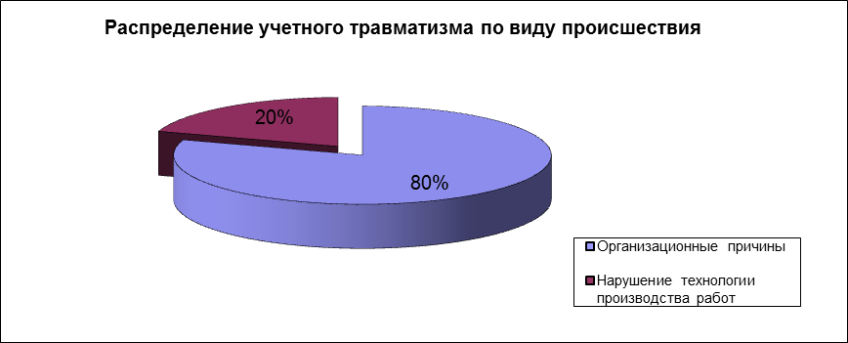

По итогам расследования виновные привлечены к административной ответственности, материалы расследования переданы в органы прокуратуры.

Курганская область
За 6 месяцев 2017 года на предприятиях Курганской области, подконтрольных Уральскому управлению, аварий, несчастных случаев со смертельным исходом, тяжелых несчастных случаев на производстве не зарегистрировано.
За 6 месяцев 2017 г. на предприятиях Курганской области, подконтрольных Уральскому управлению, зарегистрировано 2 инцидента на опасных производственных объектах: 1 - на объекте транспортирования опасных веществ и 1 - на объекте котлонадзора.
1. 30.01.2017 на нефтебазе ПАО «НК «Роснефть» - Курганнефтепродукт» в г. Кургане на площадке автоматической системы налива проводился налив нефтепродукта в бензовоз сторонней организации. В 10-22 (мск.вр.) произошло возгорание паров нефтепродукта в одной из секций бензовоза. В 10-30 (мск.вр.) возгорание ликвидировано силами пожарно-спасательного звена нештатного аварийно-спасательного формирования ПАО «НК «Роснефть» - Курганнефтепродукт». В результате инцидента люди не пострадали.
Технические причины инцидента: разряд статического электричества, возникший в результате трения слоев нефтепродуктов. Создание в секции №1 автоцистерны взрывоопасной концентрации паров нефтепродуктов.
Организационные причины: Отсутствие входного контроля газовоздушной среды автоцистерны. Недостаточный контроль при внешнем осмотре бензовоза перед допуском на территорию нефтебазы.
2. 13.06.2017 на ОПО «Курганская ТЭЦ» ПАО «Курганская генерирующая компания» (13.06.2017 ТЭЦ-1) в результате повреждения поверхности нагрева (нарушения плотности) энергетического котла (к/а ст. № 13 марки «БКЗ-420-140-5») оперативным персоналом зафиксировано увеличение расхода питательной воды по отношению к паропроизводительности котельного агрегата (небаланс котла). Действиями персонала к/а ст. № 13 разгружен на 60% (до 240 т/ч), потеря нагрузки станции составила 54% (снижение нагрузки станции с 88,0 МВт до 48,0 МВт).
Для восстановления нагрузки станции растоплен и включен в главный паропровод, находящийся в резерве к/а ст. № 12 (марки «БКЗ-420-140-5»), нагрузка станции восстановлена до прежних значений.
Продолжительность периода снижения (потери) нагрузки станции составила 1 ч. 31 мин.
На объектах электроэнергетики за отчетный период зарегистрирован 25 инцидентов, за аналогичный период 2016 года произошел 21 инцидент.
За аналогичный период 2016 года на объектах электроэнергетики, подконтрольных Уральскому управлению, произошло 2 несчастных случая со смертельным исходом, зарегистрирована авария на объектах теплоэнергетики (на тепловых сетях котельной № 1) МУП «Водоканал» с. Целинное Курганской области.

